**Викторина «Россия – Родина моя»**

**Цель:** формирование нравственных ценностей, воспитание гражданина и патриота своей страны.

**Задачи:**

1. Расширить представление детей о России.
2. Закрепить знания детей о Российской символике.
3. Воспитывать любовь и уважение к своей Родине, родному краю через поэзию, музыку, художественное творчество.

**Оборудование:**

Мультимедийная установка**,**

компьютер**,**

аудиозапись «Гимн России», муз. А.В.Александрова,

аудиозапись песни «Наша Россия прекрасна» (муз. и сл. З. Роот)**,**

аудиозапись к песне-танцу «Я, ты, он, она…», разрезные картинки.

**Предварительная работа:** беседы, знакомство с государственными символами, рассматривание иллюстраций, чтение художественной литературы, заучивание поговорок и пословиц о Родине, разучивание стихотворения В.Степанов «Необъятная моя Россия».

**Оформление:**  Выставка совместных рисунков родителей и детей на тему “Береза – символ России”.

**Ход мероприятия**

*Дети под музыку заходят в зал, перестраиваются в 2 колонны и расходятся по 2 сторонам.*

Ведущий:

Наша Родина – Россия!  
Здесь родились мы на свет,  
Нет земли для нас красивей  
И любимей в мире нет!  
Здесь твой дом, твоя семья,  
Здесь живут твои друзья! (автор: О. Емельянова)

Здравствуйте, дорогие зрители и участники викторины «Россия – Родина моя». Ребята уже разделились на 2 команды и выбрали капитанов. Приветствуем: команда «Патриот» и команда «Пионер». Оценивать конкурсы будет жюри *(3 человека, представление жюри).* Ребята, вы много знаете о нашей Родине России и свои знания покажете, ответив на вопросы викторины. За каждый правильный ответ команда получит звезду в свою копилку. Если команда не знает ответ, вопрос переходит другой команде. Победит команда, набравшая большее количество звезд.

**Приветствие команд.**

**Команда «Патриот»**

Девиз:

Всегда идем только вперед,  
Ведь мы команда — Патриот!  
Ловкие и смелые,  
Все для России сделаем!

**Команда «Пионер»**

Девиз:

П - победа!  
И - идея!  
О - ответственность!  
Нет лени!  
Е - единство!  
Р - Россия!  
Пионеры - это сила!

**1 тур.**

*Вопросы викторины задаются по очереди каждой команде.*

1.Как называется страна в которой мы живем?

* Русь
* Россия
* Белоруссия

2.Как называются все граждане проживающие в России?

* Марсиане
* Москвичи
* Россияне

3. Как называется должность главы нашего государства?

* Царь
* Командир
* Президент

4.Как зовут нашего президента?

* В.В.Путин
* А.С.Пушкин
* Д.А.Медведев

5. Знать все наизусть должны песню главную страны. Как называется главная песня страны?

* Вальс
* Гимн
* Колыбельная

Ведущий: Государственный гимн страны исполняется в особо торжественных случаях, слушать ее надо стоя, проявляя уважение.

6. Покажите флаг России

1.  2. 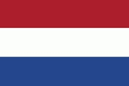 3. 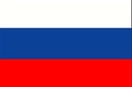

7 Что означает белый цвет на флаге России? (мир и чистота совести)

8.Что означает  синий цвет на флаге России? (небо, верность и правда)

8.Что означает красный цвет на флаге России? (огонь и отвага)

9. Покажите герб России

1. 2. 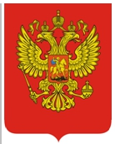3. 

10.У России герб красивый, полный гордости и силы. Какая птица изображена на гербе?

* Сокол
* Орел
* Коршун

11.Кто охраняет границы нашего государства?

* Замок
* Сторож
* Армия

12. Какой город является столицей нашего государства?

* Москва
* Тюмень
* Санкт-Петербург

Ведущий: Пока жюри подводит итоги первого тура, мы споем **песню «Наша Россия прекрасна» (муз. и сл. З. Роот)**

**2 тур.**

Ведущий:

Все Отечества сыны  
Защищать страну должны.  
Наша армия сильна,  
Нашей Родине верна! (автор: О. Емельянова)

Защитник Отечества должен обладать многими воинскими знаниями, в том числе и умением поразить цель. Команды прошу выйти. (Соревнование проводится при помощи игры дартс).

Ведущий: Пока жюри подводит итоги второго тура, мы послушаем **стихотворение Владимира Степанова «Необъятная моя Россия»**

Если долго – долго – долго  
В самолете нам лететь,  
Если долго – долго – долго  
На Россию нам смотреть,  
То увидим мы тогда  
И леса, и города,  
Океанские просторы,  
Ленты рек, озера, горы…  
Мы увидим даль без края,  
Тундру, где звенит весна,  
И поймем тогда, какая  
Наша Родина большая,  
Необъятная страна.

**3 тур.**

Ведущий: О Родине написано не только множество стихотворений, но и пословиц и поговорок.

Задание «Закончи пословицу»

Нет ничего на свете краше … (чем Родина наша)

Где кто родится … (там и пригодится)

Родина – мать … (умей за нее постоять)

Для  Родины своей … (ни сил, ни жизни не жалей)

Одна у человека мать – … (одна и Родина!)

Кто за Родину горой – … (тот истинный герой)

Береги землю любимую, … (как мать родимую)

Родная сторона — мать, … (а чужая — мачеха)

Задание: «Кто быстрее соберет картинку и назовет достопримечательность России, изображенную на картинке»

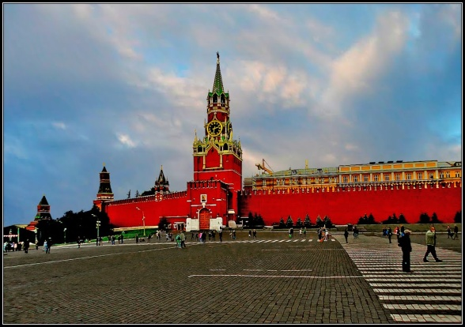 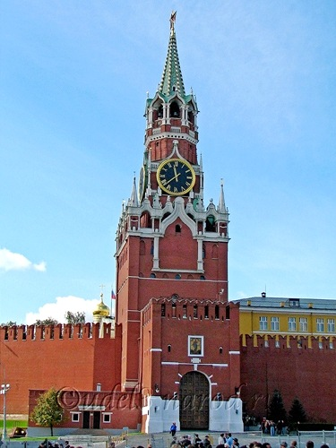

Ведущий: Жюри подводит итоги 3 тура, а мы посмотрим **музыкальную композицию «Я, ты, он, она…»**

**4 тур.**

Ведущий: Объявляется блиц-турнир «Самый быстрый»

*(Задаётся вопрос. Кто первый поднял руку, тот и отвечает)*Вопросы:  
1. Как наша Родина называлась в древности? (Русь)  
2. Русский праздник проводов зимы, это – (Масленица)  
3. Самый известный русский баснописец (Иван Андреевич Крылов)  
4. Самая популярная в мире русская игрушка (Матрёшка)  
5. Это озеро - глубочайшее озеро планеты Земля, крупнейший природный резервуар пресной воды, объект Всемирного наследия ЮНЕСКО. Как называется это озеро? (Байкал)

6. Это лётчик-космонавт СССР, первый человек, совершивший полёт в космос. (Гагарин)

7. Человек, любящий свою родину? (Патриот)

8. Дерево – символ России.(Береза)

Ведущий: Пока жюри подводит итоги, приглашаем всех посмотреть выставку совместных рисунков родителей и детей на тему “Береза – символ России”.

Ведущий: Предоставляем слово жюри. (Жюри подводит итоги викторины и вручает призы).

Ведущий: Сейчас в честь наших победителей прозвучит государственный гимн России, который мы будем слушать стоя.

Ведущий: Спасибо всем участникам нашей викторины. Вы с честью выдержали испытания. Надеюсь, что каждый из вас вырастет настоящим патриотом нашей великой Родины.